Уважаемые студенты!
Внимательно изучите тему: «Классификация видов соединений» На 25.10.24г сделайте конспект и выполните рисунки 1 Типы соединений и 2 Соединение.Рис.3 только внимательно изучите,рисовать не нужно
Выполненное задание отправляйте на почту: mihailovna.olia2017@yandex.ru
Классификация видов соединений
Качество изделий зависит от надежности соединения деталей и узлов. В процессах узловой и общей сборки соединяют разнообразные детали. Метод образования соединения назначает конструктор с учетом условий работы изделия, экономики его производства и эксплуатации. По конструкции и условиям эксплуатации соединения подразделяют на подвижные и неподвижные.
Подвижные соединения характеризуются возможностью относительного перемещения составных частей, неподвижные соединения такого перемещения не имеют.
Все соединения можно подразделить на разъемные и неразъемные.
Разъемными называются соединения , которые позволяют производить
многократную сборку и разборку сборочной единицы без нарушения целостности собираемых деталей: резьбовые, штифтовые, шпоночные, шлицевые, а также соединения, осуществляемые переходными посадками. Разъемные подвижные соединения имеют подвижные посадки (посадки с зазором) по цилиндрическим, коническим, винтовым и плоским поверхностям.
Неразъемными называются соединения, которые могут быть разобраны лишь путем разрушения или недопустимых остаточных деформаций одного из элементов конструкции. Неразъемные неподвижные соединения осуществляются механическим путем (запрессовкой, склепыванием, загибкой, кернением и чеканкой), с помощью сил физико-химического сцепления (сваркой, пайкой и склеиванием) и путем погружения деталей в расплавленный материал (заформовка в литейные формы, в пресс-формы и т. п.)
Разъемные соединения наиболее распространены (65-85 %), однако в последнее время во многих машинах удельный вес неразъемных соединений начинает расти в связи с более широким использованием неремонтируемых узлов. Все соединения можно разбить на четыре класса (рис. 1): I - неподвижные разъемные; II - неподвижные неразъемные; III - подвижные разъемные; IV - подвижные неразъемные. Наиболее, распространены в машиностроении соединения класса III, затем классов I и II. Соединения класса IV встречаются редко.

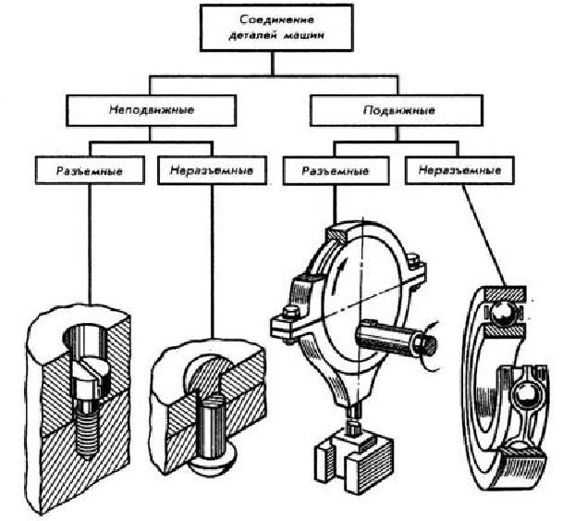

Рис. 1. Типы соединений
Соединения классифицируют также по способам сборки и технологической характеристике.
К классу I относят наиболее распространенные соединения, осуществляемые установкой сопрягаемых деталей по охватывающим (охватываемым) поверхностям или по установочным элементам сборочных приспособлений. Соединение осуществляют с гарантированным зазором вручную или автоматически без приложения сил. Этот вид соединений применяют как при узловой, так и при общей сборке изделий.
К классу II относят соединения, выполняемые пластическим деформированием крепежных деталей (сплошных или трубчатых заклепок) или соединяемых деталей (расклепывание, развальцовывание, отбортовка, соединение в фальц, отгибка или скручивание специальных выступов, обжимка, постановка шплинтов, постановка рифленых штифтов). Данный класс относят к неразъемным, неподвижным соединениям.
Соединения класса III выполняют упругим деформированием соединяемых или соединительных деталей: запрессовкой (осуществляемой приложением осевой силы или тепловым воздействием на сопрягаемые детали), постановкой стопорных упругих колец на валы и в канавки корпусных деталей, постановкой упругих разрезных шайб, сборкой с помощью упругих защелок, пружинных фиксаторов положения сопряженных деталей, пустотелых упругих штифтов, применением клемм и упругих элементов (кнопки для обивки дверей автомобилей, упругое крепление патрона в рефлекторе фары, сборка клапана двигателя с пружиной и

разрезными сухариками, соединение патрубка водяного насоса с дюритовым шлангом и др.). В машинах и приборах широкое применение получили штепсельные разъемы, а также упругие наконечники проводов. К достоинствам данного класса соединений относятся малые габариты, удобство и быстрота сборки и разборки, что важно не только для производства, но и для обслуживания машин.
В большинстве случаев усилие для сборки и разборки соединений невелико, а надежность их работы высокая даже в условиях толчков и вибраций. Соединения с упругими элементами применяют как при узловой, так и при общей сборке. На рис. 2 показаны примеры соединений.

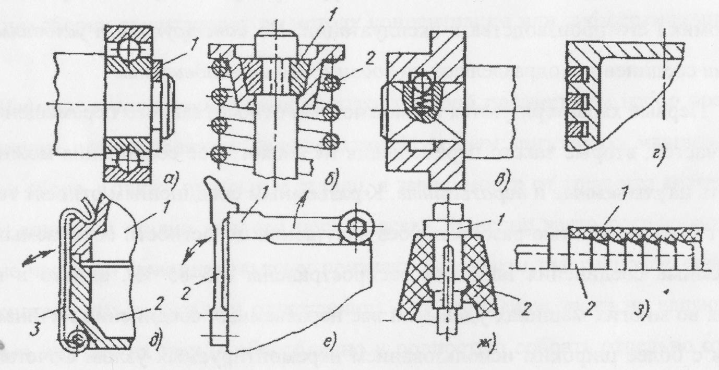

Рис. 2. Соединения
а - с разъемным стопорным кольцом 1; б - клапан с разрезными сухариками 1 и пружиной 2; в - с подпружиненным развальцованным шариком; г - поршень-кольцо; д - крышка 1 с пружинной защелкой 2; ж - упругий наконечник 1 с крышкой 2; з - дюритовый шланг1 с металлическим патрубком 2

Класс IV объединяет разъемные соединения, осуществляемые различными крепежными и фиксирующими деталями (резьбовые детали, клинья, цилиндрические и конические штифты). Наиболее распространены резьбовые соединения; их выполняют отдельными крепежными деталями (винтами, болтами, шпильками), а также специальными крепежными деталями. При сборке данных соединений обеспечивают требуемый натяг и стопорение резьбовых деталей различными способами.
Повышая точность изготовления деталей, можно снизить себестоимость выполнения сборки в результате уменьшения пригоночных работ. Однако себестоимость изготовления деталей при этом растет. При выборе соединений проводят технико-экономический анализ с учѐтом условий работы изделия, технологию обработки деталей и сборки, условий эксплуатации, разборки и сборки при ремонте, а также затраты на

соединение при изготовлении, эксплуатации и ремонте. Определяют общие затраты на соединение. При сравнении возможных видов соединения необходимо учитывать затраты и продолжительность эксплуатации соединения.
Соединения деталей и узлов оборудования, входящего в состав коммуникаций пожаротушения, а также средства технического обслуживания этого оборудования осуществляются различными способами(рис. 3)

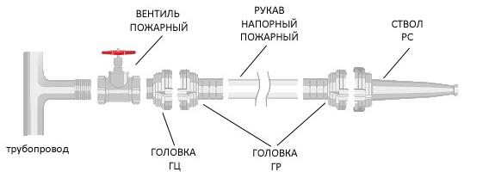

Рис3. Соединения деталей и узлов рукавной линии

